陽明工商 103 學年度第一學期資訊科校外競賽活動成果
競賽名稱：2014全國自走車競速大賽
主辨單位：勞動部勞動力發展署雲嘉南分署
競賽日期：2014 年 9 月27 日
競賽地點：勞動部勞動力發展署雲嘉南分署
參賽學生：訊三忠班：鄭皓仁、賴宗賢。訊二忠班：郭振洋、賴巧倫、鄭璟棋、蔡徜瑋等6人。
指導老師：資訊科陳泳澄老師
9月26日場地探戡
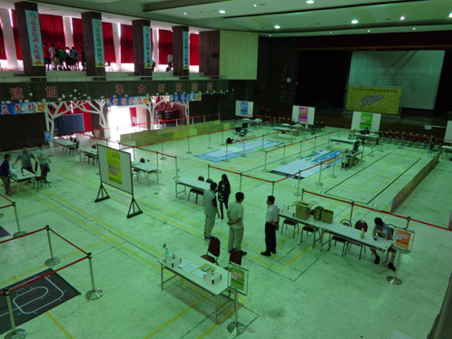 | 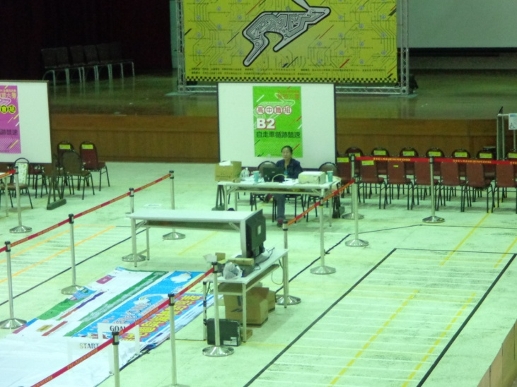
26日場地探勘 | 高中職組-循跡競速場地
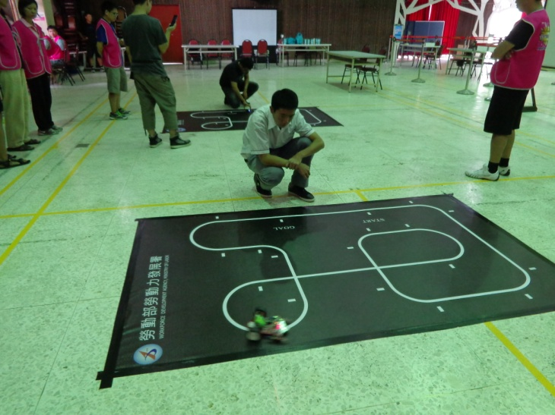 | 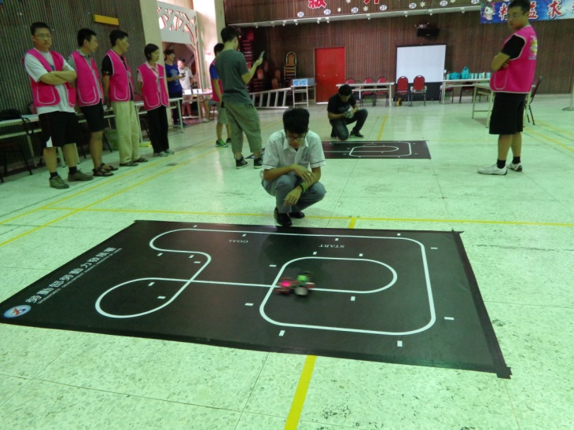
自走車場地試跑-賴宗賢 | 自走車場地試跑-鄭璟棋
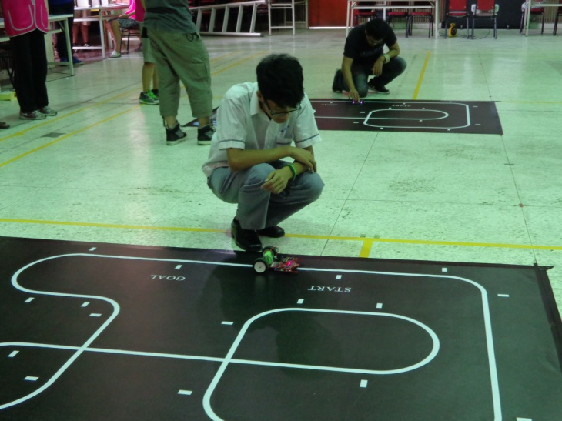 | 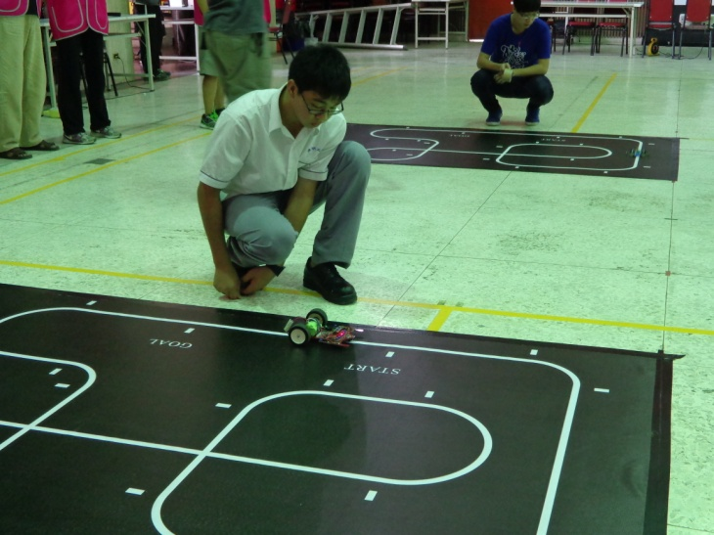
鄭璟棋 | 自走車場地試跑-郭振洋

9月27日正式競賽
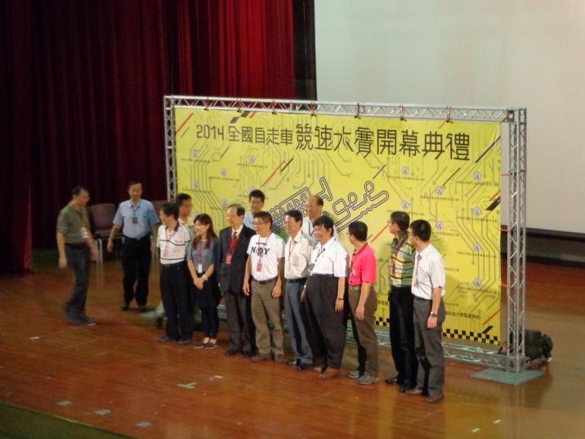 | 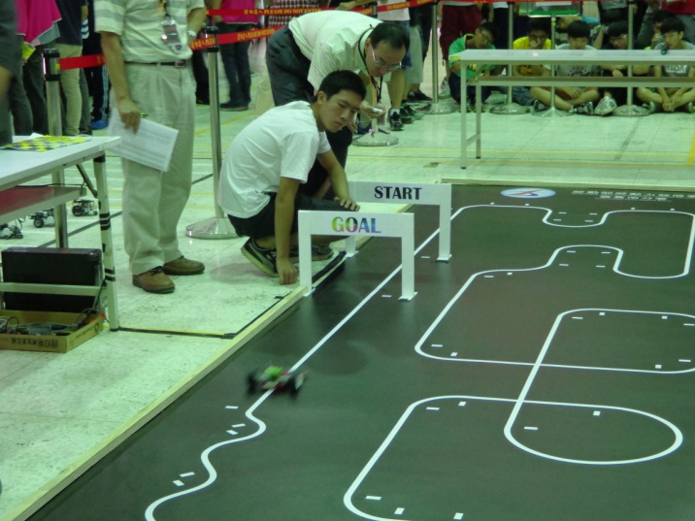
9月27日開幕典禮 | 正式競賽-賴宗賢
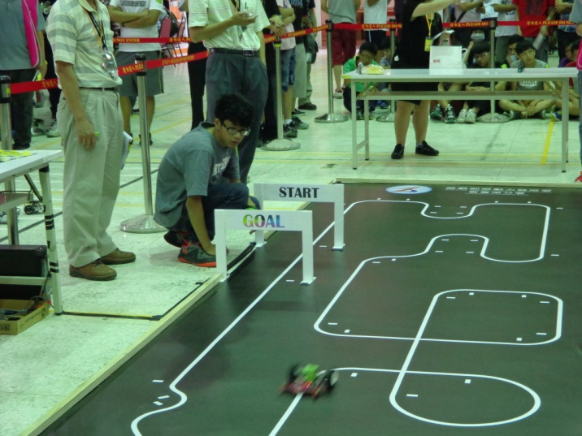 | 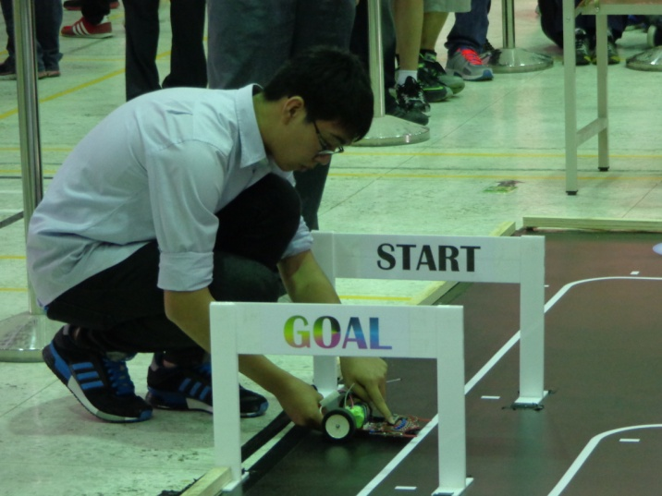
鄭璟棋 | 郭振洋
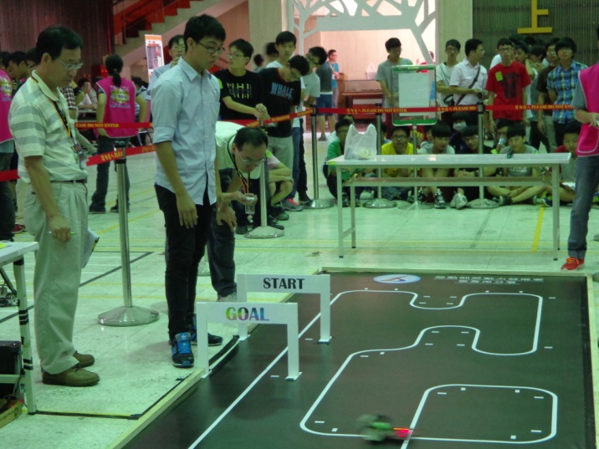 | 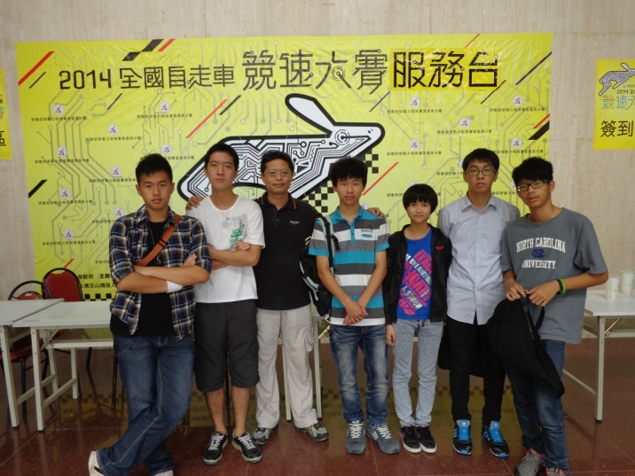
郭振洋 | 選手合影

比賽揭曉-3組皆得佳作
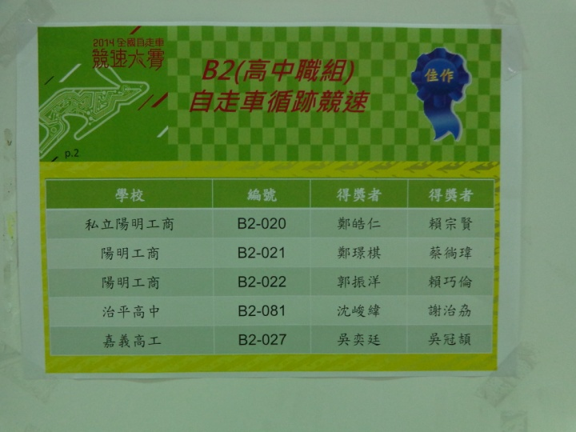 | 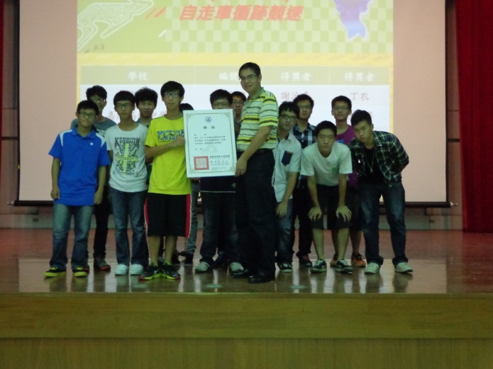
成績揭曉 | 選手上台接受頒獎
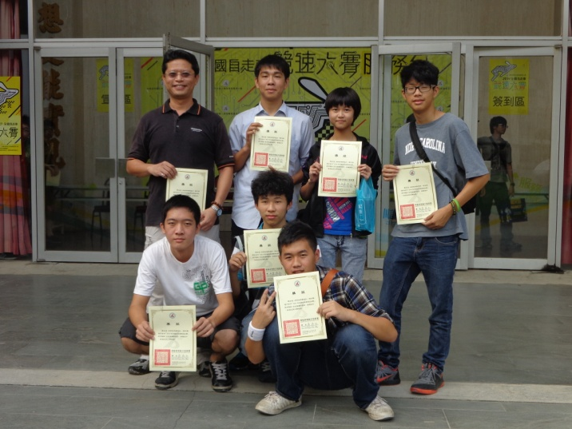 | 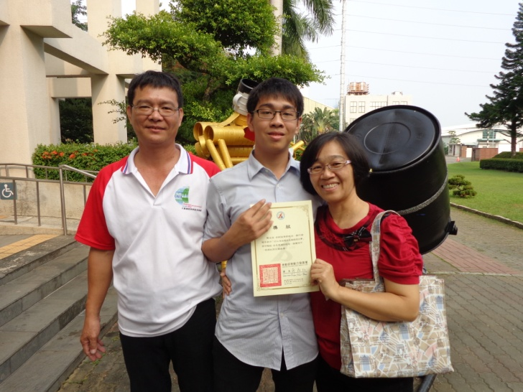
得獎合影 | 郭振洋家長全程參與
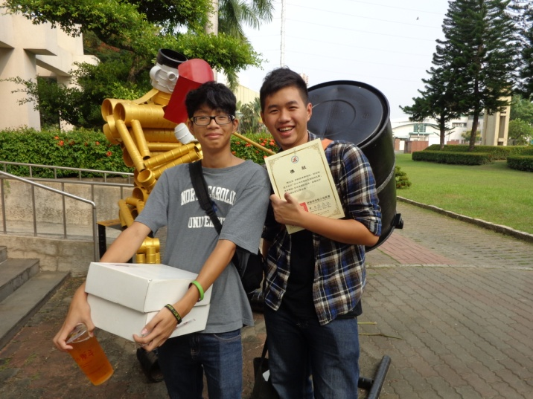 | 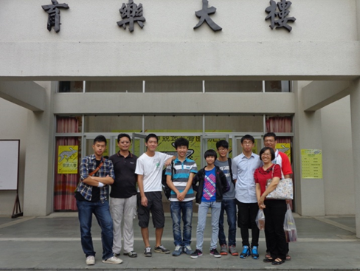
鄭家兄弟合影 | 全體合影

